[合作成果受挑战：中山大学附属第八医院放射科 & 扬州市江都人民医院肿瘤科研究遭质疑](https://mp.weixin.qq.com/s?__biz=MzkzNTc5NDgwMw==&mid=2247495149&idx=1&sn=ccfbc558bbb4235960861339235e2e7d)

急先锋[先锋科研](javascript:void(0);)2025-04-26 11:04:00浙江

**点击上方蓝字关注先锋科研**



文 | 急先锋

**论文信息**

近日，《Annals of Translational Medicine》期刊2020年发表的研究‘Long non-coding RNA LSINCT5 inactivates Wnt/β-catenin pathway to regulate MCF-7 cell proliferation and motility through targeting the miR-30a’受到评论人质疑。该研究由Guizhi Zhang , Wenbo Song（通讯作者）共同完成，通讯作者Wenbo Song单位为扬州大学附属江都人民医院 (扬州市江都人民医院）肿瘤科，第一作者Guizhi Zhang单位为中山大学附属第八医院放射科。

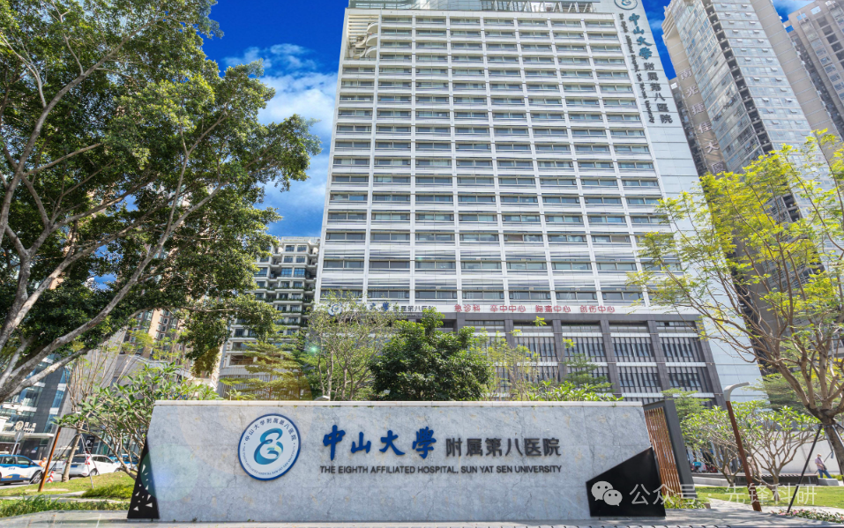

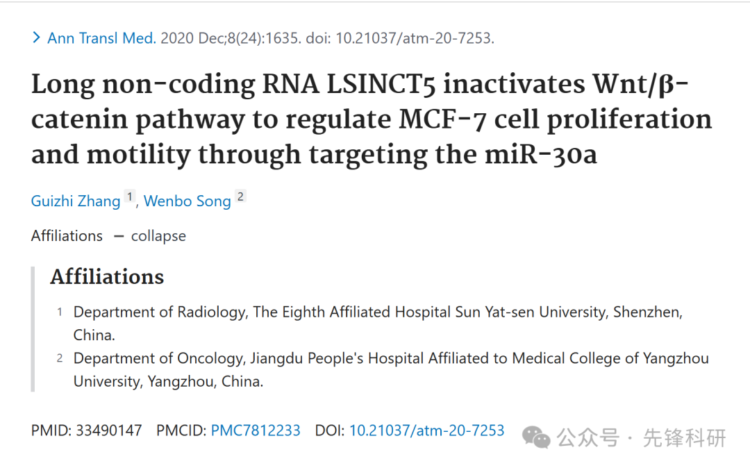

**质疑信息**

2023年9月评论人Hoya camphorifolia指出本文与多篇研究图像重复：

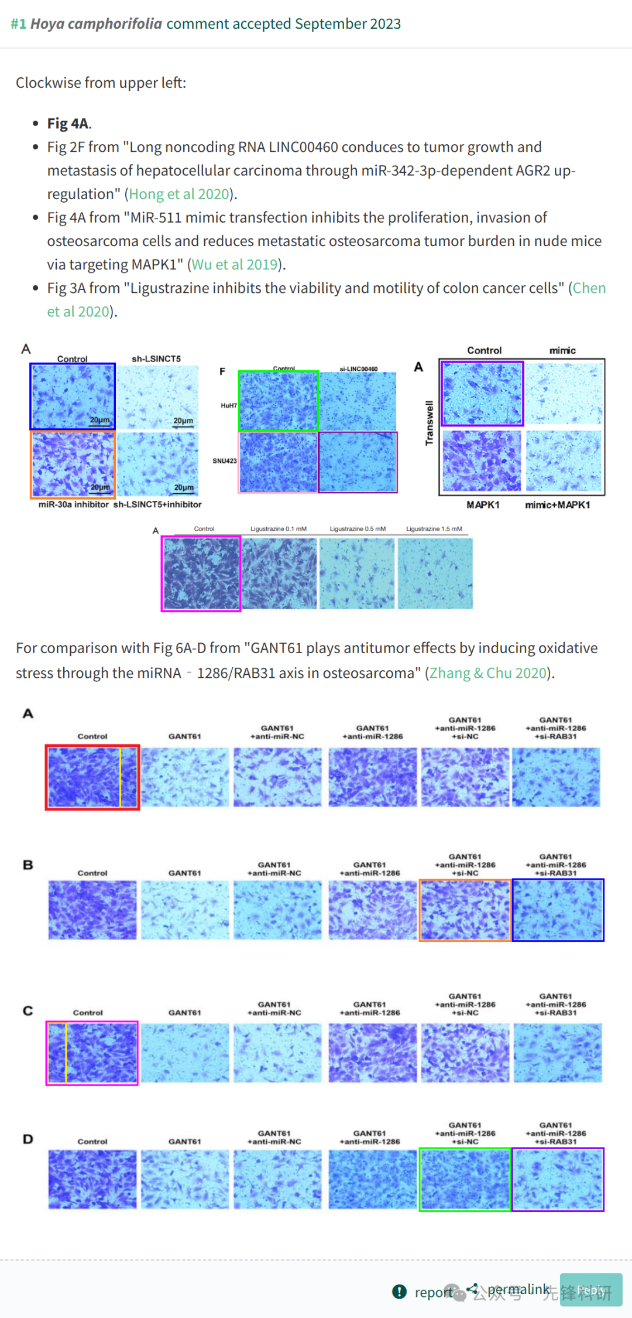

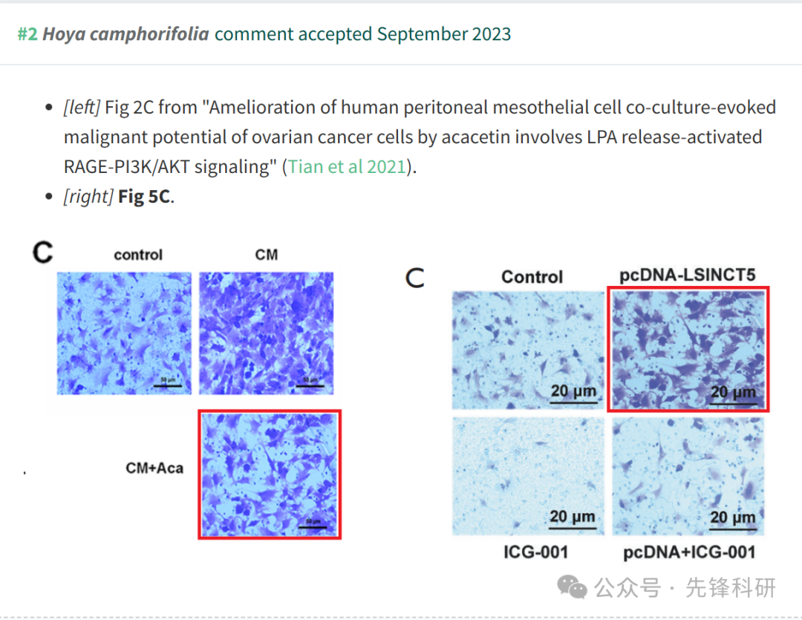

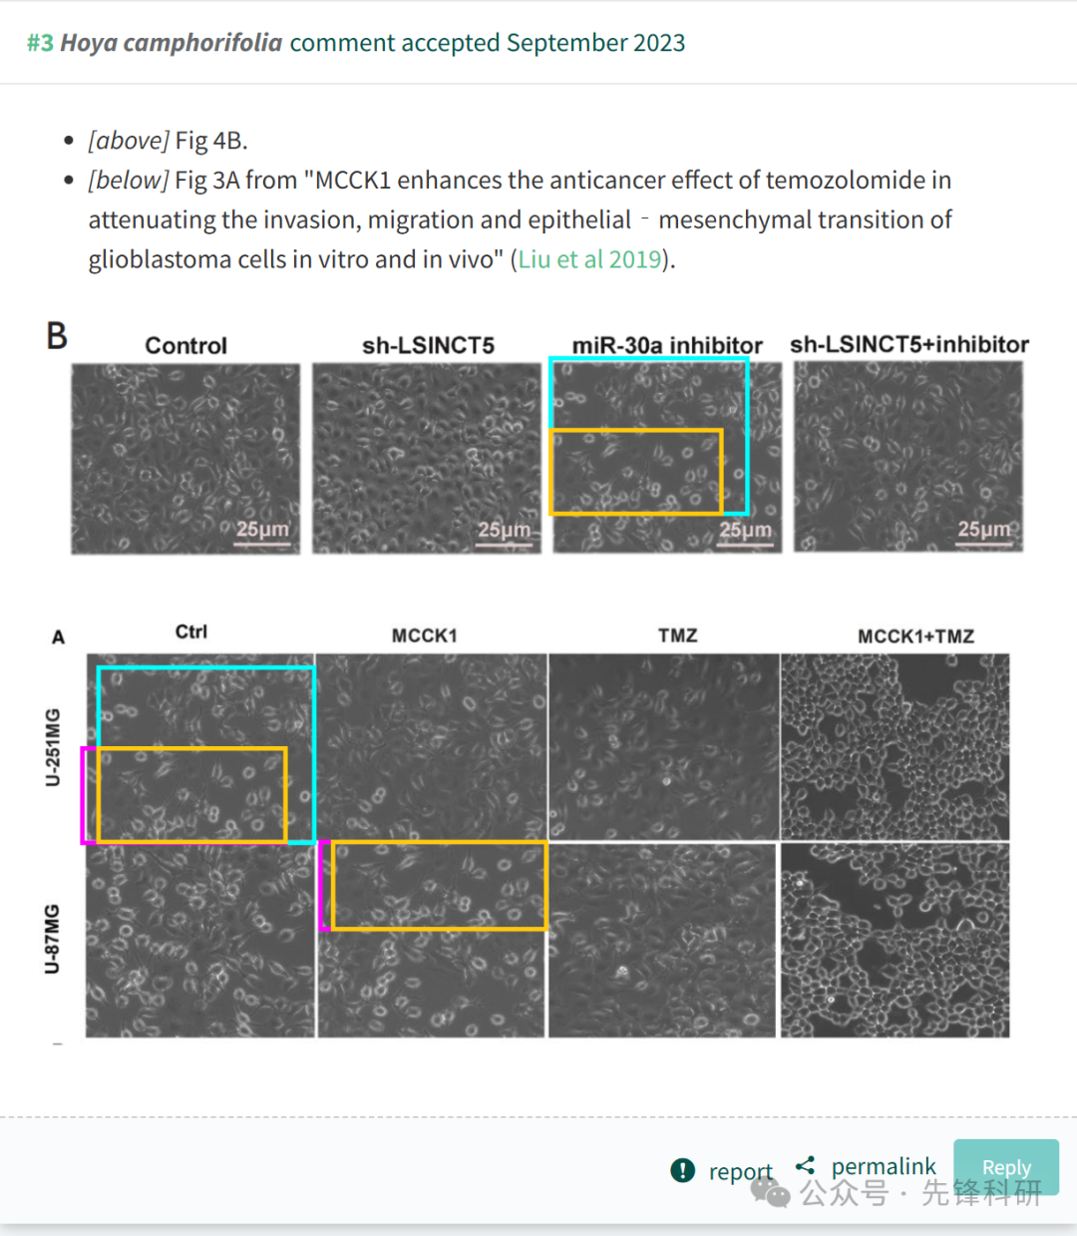

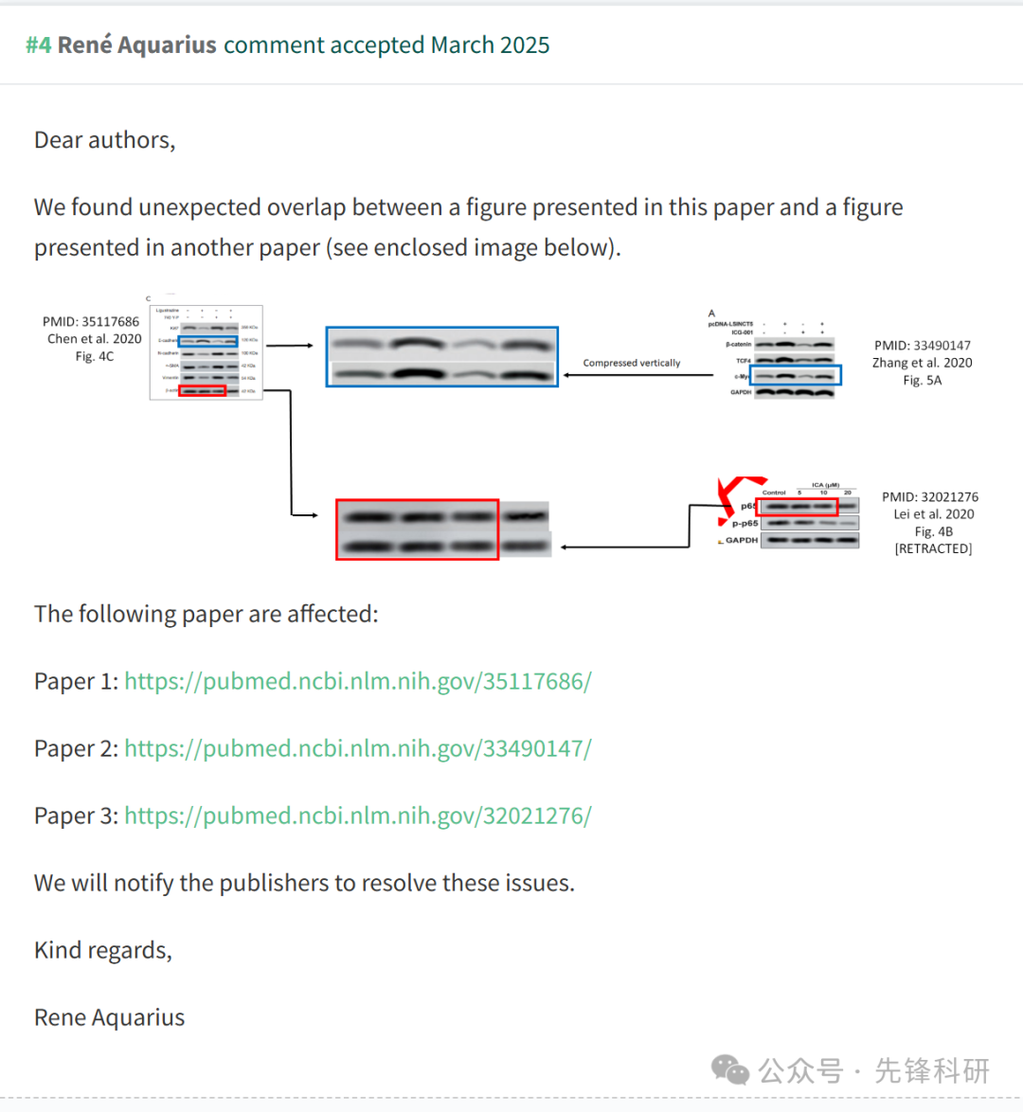

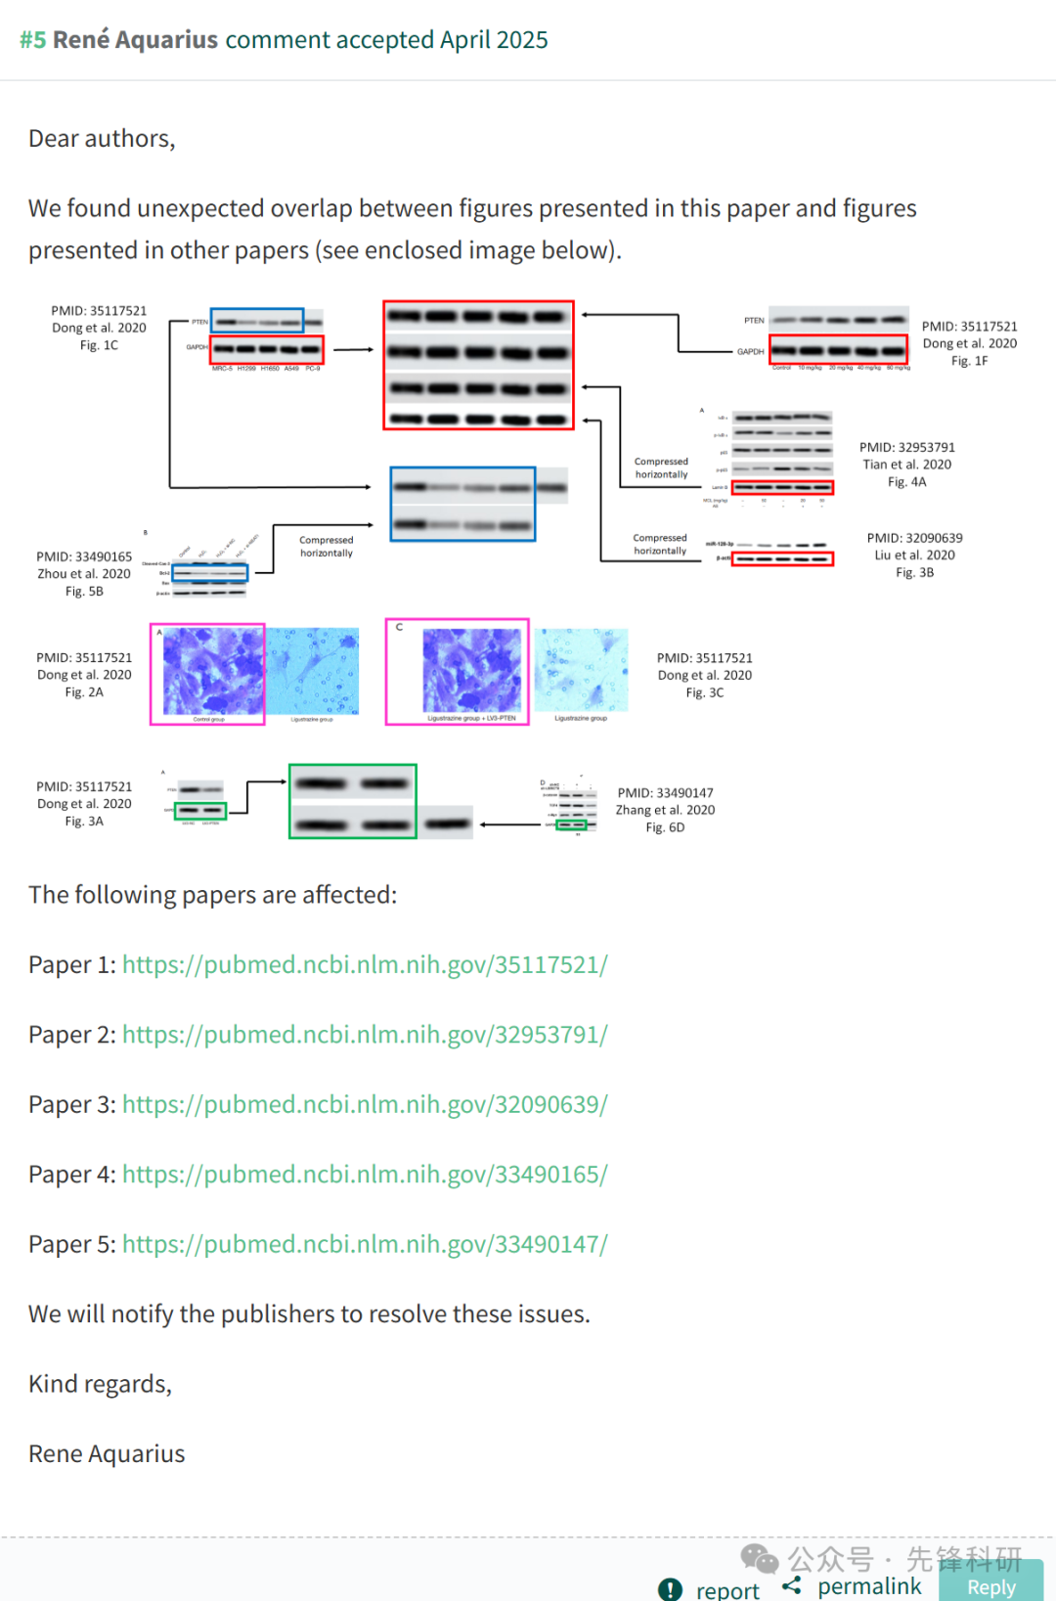

**参考链接：**

https://pubpeer.org/publications/9585F7382557EF42811175451FF0EC

**END**



**免责申明**

本文中的所有信息均源自学术网站及已公开资料。我们虽努力确保信息的准确性与完整性，但无法对此做出绝对保证。若发现任何纰漏或不实之处，请及时联系公众号后台，以便进行更正或删除。